内部刊物 妥善保管
迪庆州旅游发展委员会
简 报
第49期
迪庆州旅游发展委员会办公室 2015年11月24日

香格里拉市对全市16家A级景区
进行检查

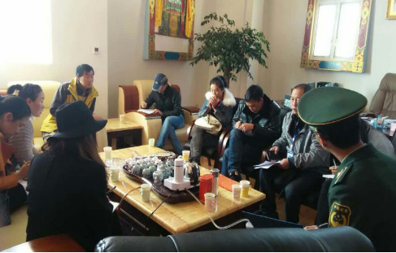
近日，州旅游发展委员会要求香格里拉市结合“旅游环境综合整治，建设美丽迪庆”专项行动工作，开展A级景区检查工作。香格里拉市外事和旅游局按照要求组织旅游、安监、市场监督管理局、消防大队工作人员对辖区内16家A级景区开展旅游市场突出问题集中检查，其中停业、关门施工的有4家，正常营业的有12家。
通过实地查看、听取汇报等方式，检查组重点检查了服务质量、景区规章制度、景区解说员上岗培训、职工合同档案，安全生产、安全设备、旅游安全事故防范和应急处理预案的制定落实情况、消防器材、特种设施设备的岗位操作和维护保养情况。检查组结合“旅游环境综合整治，建设美丽迪庆”专项行动工作中相应的职责，对景区进行检查时认真做好检查记录，形成旅游景区检查意见书，将检查情况及时反馈给景区，要求景区尽快将检查中发现的存在的问题整改落实。

此次专项检查对创造安全的旅游环境，维护香格里拉良好的旅游市场秩序，推动“旅游环境综合整治，建设美丽迪庆”专项工作起到了积极的推动作用。

抄送：訚柏书记，杨正义副州长。
州委办，州人大常委会办公室，州政协办公室，州纪委第一
纪工委，州政府目督办。

